1ο φύλλο εργασίας

ΔΡΑΣΤΗΡΙΟΤΗΤΑ 1. Αφόρμηση μέσα από το παρακάτω βίντεο:

<https://www.youtube.com/watch?v=KZaTKpxTgZ4>

ΔΡΑΣΤΗΡΙΟΤΗΤΑ 2.

Α) Πατήστε το κουμπάκιhttp://ebooks.edu.gr/modules/ebook/show.php/DSDIM-D108/558/3662,15886/extras/Images/map.png στο διαδραστικό βιβλίο της μελέτης και μελετήστε το Χάρτη της Ελλάδας. Περιηγηθείτε και γνωρίστε τους τόπους με ιστορική και Θρησκευτική σημασία.

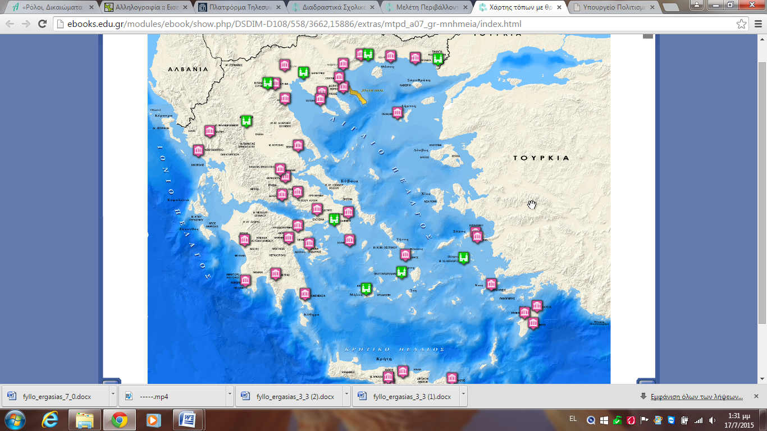

Β)Πατήστε το κουμπάκι http://ebooks.edu.gr/modules/ebook/show.php/DSDIM-D108/558/3662,15886/extras/Images/link_ext.png . Πλοηγηθείτε στον πολιτικό χάρτη της Ελλάδας και Γνωρίστε τους Αρχαιολογικούς χώρους ,τα μνημεία και τα μουσεία της Ελλάδας.

